3º MEDIO ELECTIVO CIENCIAS DE LA ACTIVIDAD FISICA Y DEPORTES GUIA Nº 2
Título de la Guía: Habilidades motrices especificas | Fecha: semana del 7 al 11 de septiembre del 2020
Objetivo de Aprendizaje: Aplicar individual y colectivamente las habilidades motrices especializadas de manera creativa y segura, en una variedad de actividades físicas que sean de su interés y en diferentes entornos.
Nombre Docente: Patricia Suazo Fritz
Nombre Estudiante: | Curso: 3°medio D-E

ESTIMADOS/AS ALUMNOS(AS) JUNTO CON SALUDARLOS Y ESPERANDO QUE SE ENCUENTREN MUY BIEN DE SALUD JUNTO A SUS FAMILIAS, QUISIERA INVITARLOS A RECONOCER LA IMPORTANCIA DE LAS HABILIDADES MOTRICES ESPECIALIZADAS.

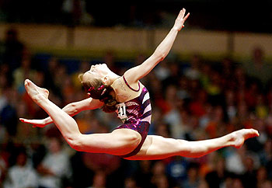

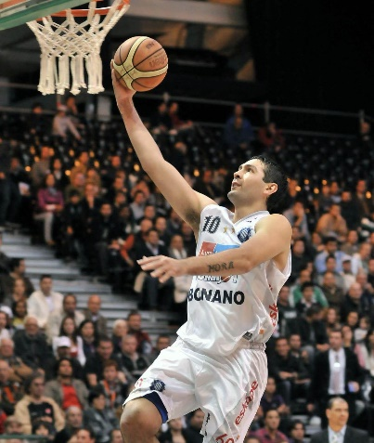
HABILIDADES MOTRICES
En todos los deportes encontramos carreras, saltos, giros, lanzamientos, manipulaciones de objetos con las manos, con la cabeza o con otros objetos(raqueta).
Ejemplo: la bandeja de basquetbol, el remate de voleibol o en el tiro de suspension de handbol, resultan de la combinacion de carrera, salto y lanzamiento.

HABILIDADES MOTRICES ESPECIFICAS O DEPORTIVAS
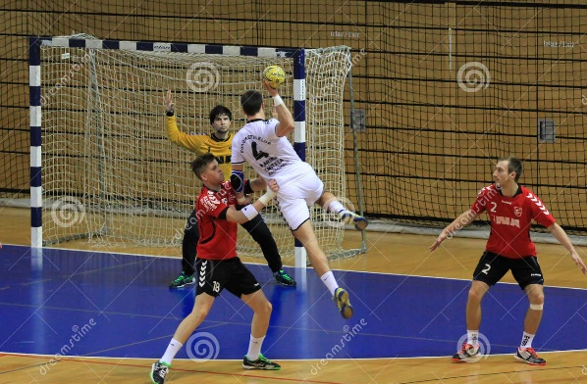
Las habilidades motrices específicas se orientan hacia la mejora de la condición física y en torno a la búsqueda de una mejor ejecución del movimiento.
Estas habilidades son la consecuencia directa de la combinacion de habilidades basicas, esas que se aprendieron en edades temprana y que luego de especificarse( aun sin orientacion a ningun deporte o ambito particular).
En el individuo, desde el nacimiento surgen una serie de movimientos que responden a la solucion de sus necesidades fundamentales, movimientos reflejos, patrones basicos de movimiento, como el gateo, arrastrarse, reptar, etc.
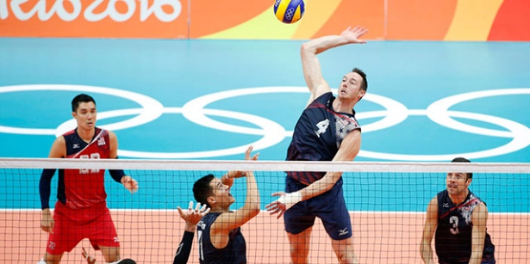
Las Habilidades Específicas como la danza, los gestos deportivos y las destrezas necesarias para la actividad laboral, y, actividades especializadas como las habilidades que requieren desarrollarse para la dedicación exclusiva a alguna actividad o función específica, ya sea en la vida deportiva, laboral o en el ocio.
Por tanto se puede definir las Habilidades Motrices específicas como: "Técnica o patrón de movimiento especifico de un deporte"

HABILIDADES BÁSICAS | HABILIDADES ESPECIFICAS
Polivalentes | Monovalentes
Su desarrollo se presenta aproximadamente entre los seis y los doce años. | Su desarrollo tiene lugar después de los 9 años de edad, con algunas excepciones
Se ejecutan con una finalidad no rigurosa. | Se ejecutan con un objetivo en el que prima el principio de máxima eficacia en la ejecución.
Desde el punto de vista metodológico requieren una menor exigencia de cualidades físicas y perceptivo motrices | Suponen y requieren un mayor nivel en el desarrollo de capacidades físicas y perceptivo motrices
Basadas en el principio de transferencia | Su adquisición resulta más sencilla, si existe una transferencia con respecto a las habilidades básicas.
Son producto del desarrollo del movimiento natural del niño y sin sometimientos a normas exigentes. | Se derivan de las habilidades básicas y las actividades que las originan son una parte fundamental de su práctica.
Dan lugar al dominio motriz del medio | Dan lugar al dominio específico del medio.

ACTIVIDAD: ingresa al siguiente Link y luego responda las siguientes preguntas en su cuaderno
https://youtu.be/Z7zLDJZ3QVc

1.- Según tu experiencia motriz desde niño a adolescente ¿crees que tienes desarrolladas tus habilidades motrices? Fundamenta el porqué
2.- ¿Por qué es importante el desarrollo de las habilidades motrices básicas?
3.- ¿Cuál es la importancia del desarrollo de las habilidades especificas?
4.- ¿Cuál es el aporte que realizan las habilidades motrices especificas a los deportes colectivos?
5.- ¿Practicas algun deporte individual o colectivo?¿Cuales son las habilidades motrices especificas que desarrollan en el deporte que practicas?
Recuerda que el desarrollo de esta guía es fundamental para la evaluación sumativa de la semana nº4

Cualquier consulta o problema no dudes en escribirme a psuazo@sanfernandocollege.cl, los días martes entre las 10:00 y 13:00 hrs. tendré atención especial para ustedes. Un abrazo grande.

